2017年11月1日
東京三栄会の皆さんへ
東京三栄会文化交流委員会
第11回
「お酒を楽しむ会」のご案内

第11回は『クラフトビール』です。

様々なお酒のことを知りたい方にはお勧めとなっており、お酒を飲むことがより楽しくなる会です。ご興味のある方、当日予定の空いている方など、奮ってのご参加をお待ちしております。

三栄会を通じて参加者皆様の親睦を深めて頂ければと思います。

日 時： 11月24日（金）午後６時30分～８時15分頃
※午後６時より、会場受付を開始します。
開催場所： 三井食品本社 地下１階会議室
※本社所在地は、添付の「ご案内図」をご参照ください。
主な内容： ①クラフトビールについて
②懇親会
※当日の進行状況により内容の変更がある場合がございます。
参加費用： １,０００円／名 当日会場でお支払いください。
※お土産付き
募集人数： ５０名様程度
※お申し込みは、最大３名までとなります。おひとりでの参加も可です。
※申込者数が募集人数を上回った場合、お申込み頂いたグループ単位で抽選を行い、参加の決定を致します

持 ち 物： 筆記用具（ペンとノート）
申込締切日： 11月8日（水）

・参加ご希望の方は、下記申込書により、Eメールにて、三栄会事務局迄、
ご連絡ください。
・抽選結果につきましては、11月13日（月）までにメールにて
ご案内申し上げます。
結果のご連絡が届いていない場合は、三栄会事務局までお問合せください。

東京三栄会「お酒を楽しむ会（クラフトビール）」11月24日（金）
参加申込書（期日：11月8日（水））
東京三栄会事務局 御中
ふりがな：  お 名 前： | 参加有無：  初参加 ・ 過去参加有
性 別： 男 ・ 女
会社名：
部署名：
連絡先（日中連絡が取れる電話番号・e-mailアドレス）
電 話：
e-mail：

ふりがな：  お 名 前： | 参加有無：  初参加 ・ 過去参加有
性 別： 男 ・ 女
会社名：
部署名：
連絡先（日中連絡が取れる電話番号・e-mailアドレス）
電 話：
e-mail：

ふりがな：  お 名 前： | 参加有無：  初参加 ・ 過去参加有
性 別： 男 ・ 女
会社名：
部署名：
連絡先（日中連絡が取れる電話番号・e-mailアドレス）
電 話：
e-mail：

○申し込み先：東京三栄会 事務局 和田・野田
（Tel）03-3285-7808（Eメール）SaneikaiTKAOI@mitsui.com
○お問合せ先：文化交流委員会 寺田
（Tel）03-6700-7116（Eメール）yasuhiko.terada@mitsuifoods.co.jp
●当日の緊急連絡先 三井食品㈱ 寺田・渡辺 （Tel）03-6700-7116

※本申込みにより取得する個人情報は、三栄会「お酒を楽しむ会」の受講手続きのみに
利用し、他の用途では一切使用致しません。

三井食品（株）本社ご案内図

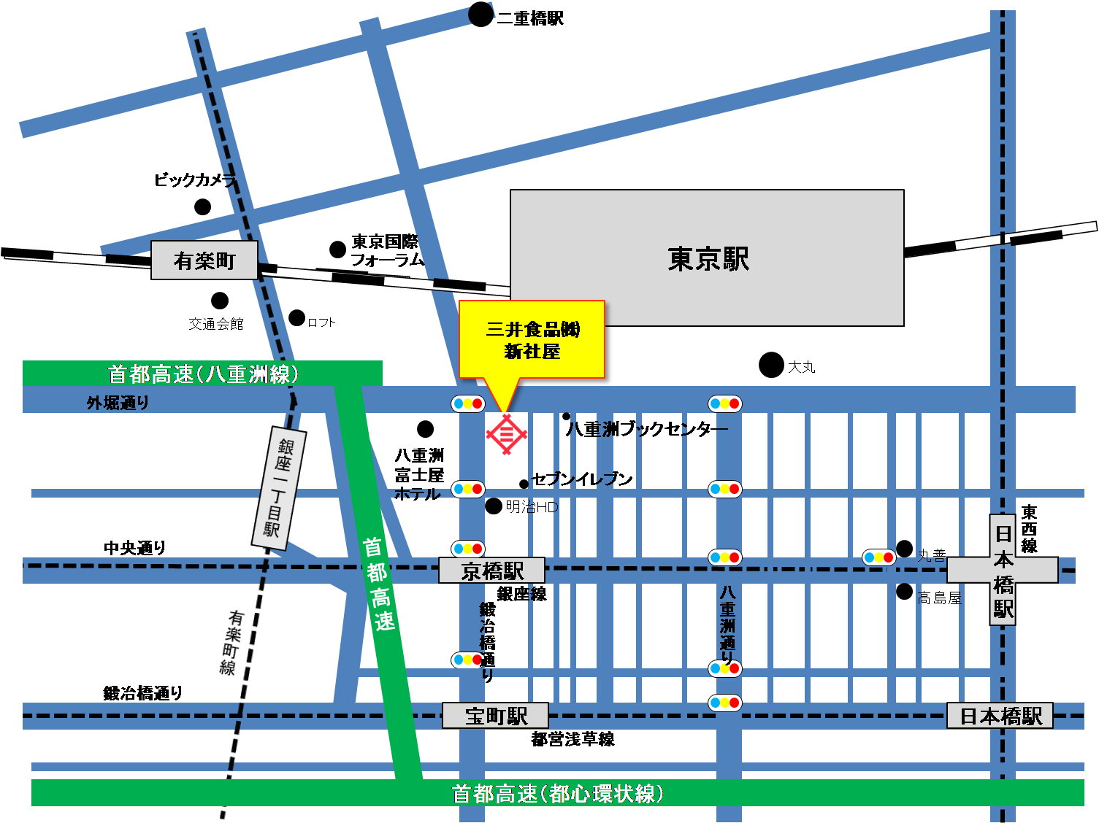

三井食品
本社

住 所 〒104-8277 東京都中央区八重洲２丁目７番２号
八重洲三井ビルディング地下１Ｆ
TEL.03-6700-7116

最寄駅 ○ＪＲ線 東京駅（八重洲南口出口）徒歩3分
○東京メトロ銀座線 京橋駅（5番出口）徒歩3分
○東京メトロ有楽町線 銀座一丁目駅（3番出口）徒歩4分
○都営浅草線 宝町駅（A5出口）徒歩5分

入館方法 入館後、エレベーターにて地下１階へお越し下さい。

